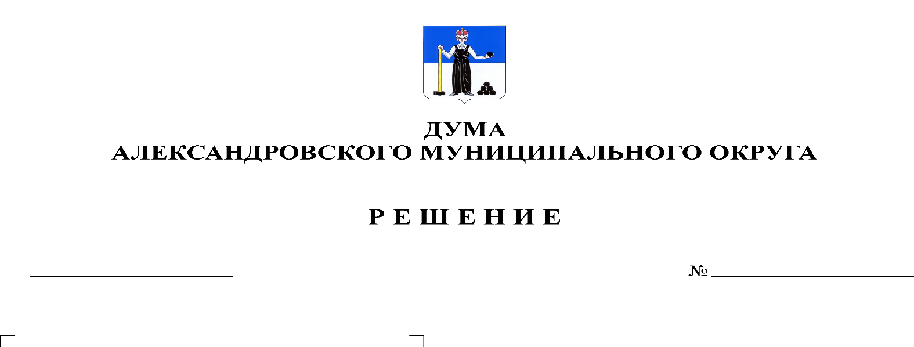
Об утверждении отчета об исполнении бюджета Скопкортненского сельского поселения за 2019 год
199
24.06.2021

В соответствии со статьями 153, 264.5 и 264.6 Бюджетного кодекса Российской Федерации, статьей 6 закона Пермского края от 27.05.2019 № 395-ПК «Об образовании нового муниципального образования Александровский муниципальный округ Пермского края, Дума Александровского муниципального округа
решает:
Статья 1. Утвердить отчет об исполнении бюджета Скопкортненского сельского поселения за 2019 год по доходам в сумме 6 408,6 тыс. руб., по расходам в сумме 6 736,6 тыс. руб., с дефицитом 328,0 тыс. руб., и со следующими показателями:
1) доходов бюджета Скопкортненского сельского поселения за 2019 год по группам, подгруппам, статьям классификации доходов бюджетов, согласно приложению 1 к настоящему решению;
2) расходов бюджета Скопкортненского сельского поселения за 2019 год по ведомственной структуре расходов бюджета согласно приложению 2 к настоящему постановлению;
3) расходов бюджета Скопкортненского сельского поселения за 2019 год по целевым статьям (муниципальным программам и непрограммным направлениям деятельности), группам видов расходов классификации расходов бюджетов согласно приложению 3 к настоящему постановлению;
4) источников финансирования дефицита бюджета Скопкортненского сельского поселения за 2019 год по кодам классификации источников финансирования дефицитов бюджетов согласно приложению 4 к настоящему решению;
5) расходов бюджета Скопкортненского сельского поселения за 2019 год по разделам и подразделам классификации расходов бюджета согласно приложению 5 к настоящему решению;
Статья 2. Утвердить отчет об исполнении бюджетных ассигнований муниципального дорожного фонда Скопкортненского сельского поселения за 2019 год в сумме 301,5 тыс. рублей, согласно приложению 6 к настоящему решению.
Статья 3. Утвердить отчет об использовании бюджетных ассигнований резервного фонда администрации Скопкортненского сельского поселения за 2019год в сумме 0,0 тыс. рублей, согласно приложению 7 к настоящему решению.
Статья 4. Утвердить отчет об исполнении программы муниципальных гарантий Скопкортненского сельского поселения, согласно приложению 8 к настоящему решению.
Статья 5. Утвердить отчет об исполнении программы муниципальных заимствований, согласно приложению 9 к настоящему решению.
Статья 6. Утвердить общий объем бюджетных ассигнований, направленных на исполнение публичных нормативных обязательств в 2019 году, в сумме 33,2 тыс. рублей согласно приложению 10 к настоящему решению.
Статья 7. Настоящее решение вступает в силу на следующий день после дня его официального опубликования.
Статья 8. Опубликовать настоящее решение в газете «Боевой путь» и разместить на сайте aleksraion.ru в разделе «Финансы и бюджет».

Председатель Думы
Александровского муниципального округа Л.Н. Белецкая

